

Requisitos, supuestos y restricciones

Equipo 5
Nombres y Matrículas
Ulises Orlando Carrizalez Lerín | A01027715
Mónica Monserrat Martínez Vásquez | A01710965
María José Soto Castro | A01705840
Tomás Pérez Vera | A01028008
Grant Nathaniel Keegan | A01700753
Bárbara Paola Alcántara Vega | A01799609

TC3006C.101
Inteligencia artificial avanzada para la ciencia de datos II (Gpo 501)
Índice

¿Qué problema resuelve o qué necesidad atiende? 3
Solución propuesta 3
Limitaciones importantes 3
Stakeholders / Usuarios clave 4
Requisitos funcionales (qué debe hacer) 4
Requisitos no funcionales 4
Rendimiento 4
Compatibilidad 4
Seguridad 4
Mantenibilidad 5
Usabilidad 5
Documentación 5
Cumplimiento ético 5
Flujo o Caso de Uso principal 6
El journey básico del usuario. 7
Restricciones y supuestos 7
Tecnología obligatoria (Stack tecnológico del proyecto) 8
Dependencias clave del sistema (librerías y frameworks principales): 9
Python 9
JavaScript 9
AWS 9
Raspberry Pi 10
Evaluación Inicial de hardware y software 10
Inventario de Recursos | Datos utilizados en el proyecto 11
Fotografías del CAETEC 11
Base de Datos Producida por el Robot Delaval 12

MuuMetrics
Diagnóstico temprano de salud bovina mediante minería de datos y análisis de imágenes BCS

¿Qué problema resuelve o qué necesidad atiende?
Determinar el estado de salud y condición corporal de las vacas lecheras del corral seis del CAETEC, facilitando la toma de decisiones informadas.

Solución propuesta
La solución consiste en el desarrollo de un sistema inteligente de apoyo al diagnóstico que permita clasificar automáticamente el estado de salud de vacas con base en su Body Condition Score (BCS) y los días en leche (DEL), utilizando técnicas de minería de datos y aprendizaje automático aplicadas a imágenes recolectadas tras el proceso de ordeña.
El sistema integra información visual, junto con datos numéricos generados por el robot DeLaval con respecto a los días en leche (DEL). Esta combinación de datos permite generar un perfil más robusto de cada vaca para anticipar signos de deterioro en su condición corporal y prevenir pérdidas productivas.
La solución está diseñada para automatizar un proceso que actualmente se realiza de forma subjetiva o no se realiza de manera sistemática, reduciendo así el margen de error humano y mejorando la capacidad de respuesta ante indicadores tempranos de enfermedad.

Limitaciones importantes
- Calidad de imágenes: La calidad de las imágenes destinadas al análisis del BCS presenta diversas limitaciones derivadas de las condiciones en las que fueron capturadas. Entre los principales problemas se encuentran la suciedad en el lente, la variación en la iluminación y otros factores que afectan la nitidez. Estas deficiencias obligan a realizar recortes en el dataset, lo cual puede incrementar la complejidad y dificultad en el entrenamiento del modelo basado en redes neuronales convolucionales (CNN).
- Información: Existe más información recuperada por el robot, como imágenes infrarrojas que también calcular el BCS pero esas imágenes ni pueden ser recuperadas ni se nos compartieron los datos de los resultados de ese análisis.
- Tiempo: debido a la limitación temporal del proyecto, no es posible considerar alternativas que impliquen la recolección de nueva información para mejorar los resultados del modelo a implementar.

Stakeholders / Usuarios clave
- Profesores del tec de monterrey de la concentración de IA
- Profesores del tec de monterrey del departamento de agronomía
- Personal capacitado del campo agroexperimental del tec de monterrey

Requisitos funcionales (qué debe hacer)
- Clasificar automáticamente el BCS de cada vaca en categorías predefinidas.
- Consultar vista principal.
- Cargar imágenes y archivos .csv de vacas provenientes del OneDrive del CAETEC.
- Consultar resultados que informen al usuario del estado de salud de la vaca en base a la información proporcionada.
- Consultar gráfica de salud de la vaca con los días en leche.

Requisitos no funcionales

Rendimiento
- El sistema debe ser capaz de procesar y clasificar una imagen en menos de 5 segundos en un equipo con especificaciones estándar (CPU Intel i5 o equivalente, 8 GB RAM, preferiblemente con una GPU dedicada pero no es necesario).

Compatibilidad
- Debe funcionar en sistemas operativos Windows 10 o superior.
- El sistema debe poder ser ejecutado en cualquier entorno con Python 3.8+.
- El sistema deberá ser compatible con el navegador Chrome de escritorio.
- El sistema debe soportar la lectura de archivos en formatos .csv e imágenes provenientes del OneDrive del CAETEC.
- El sistema debe poder integrarse fácilmente con APIs de almacenamiento en la nube (OneDrive).

Seguridad
- El acceso a los datos de vacas e imágenes deberá estar restringido mediante los permisos de OneDrive.
- Las conexiones con OneDrive deberán establecerse usando canales cifrados.
- Las imágenes deberán almacenarse y manipularse cumpliendo con las políticas de confidencialidad de MuuMetrics.

Mantenibilidad
- El sistema deberá estar modularizado para permitir actualizaciones o mejoras sin afectar la funcionalidad principal.

Usabilidad
- La vista principal deberá mostrar resultados y gráficas con etiquetas claras, colores contrastantes y leyendas descriptivas.
- El sistema deberá ofrecer retroalimentación visual ante errores.

Documentación
- El sistema debe incluir un manual de instalación que indique el uso correcto de la aplicación por medio de la interfaz.

Cumplimiento ético
- El sistema debe especificar que su propósito es educativo y de apoyo técnico, no sustituye diagnósticos veterinarios profesionales.
- Ninguna información personal o identificable de los animales o del personal deberá ser compartida con terceros.
- Los datos sólo podrán ser usados para los fines científicos, educativos y de monitoreo acordados con el CAETEC.

Flujo o Caso de Uso principal
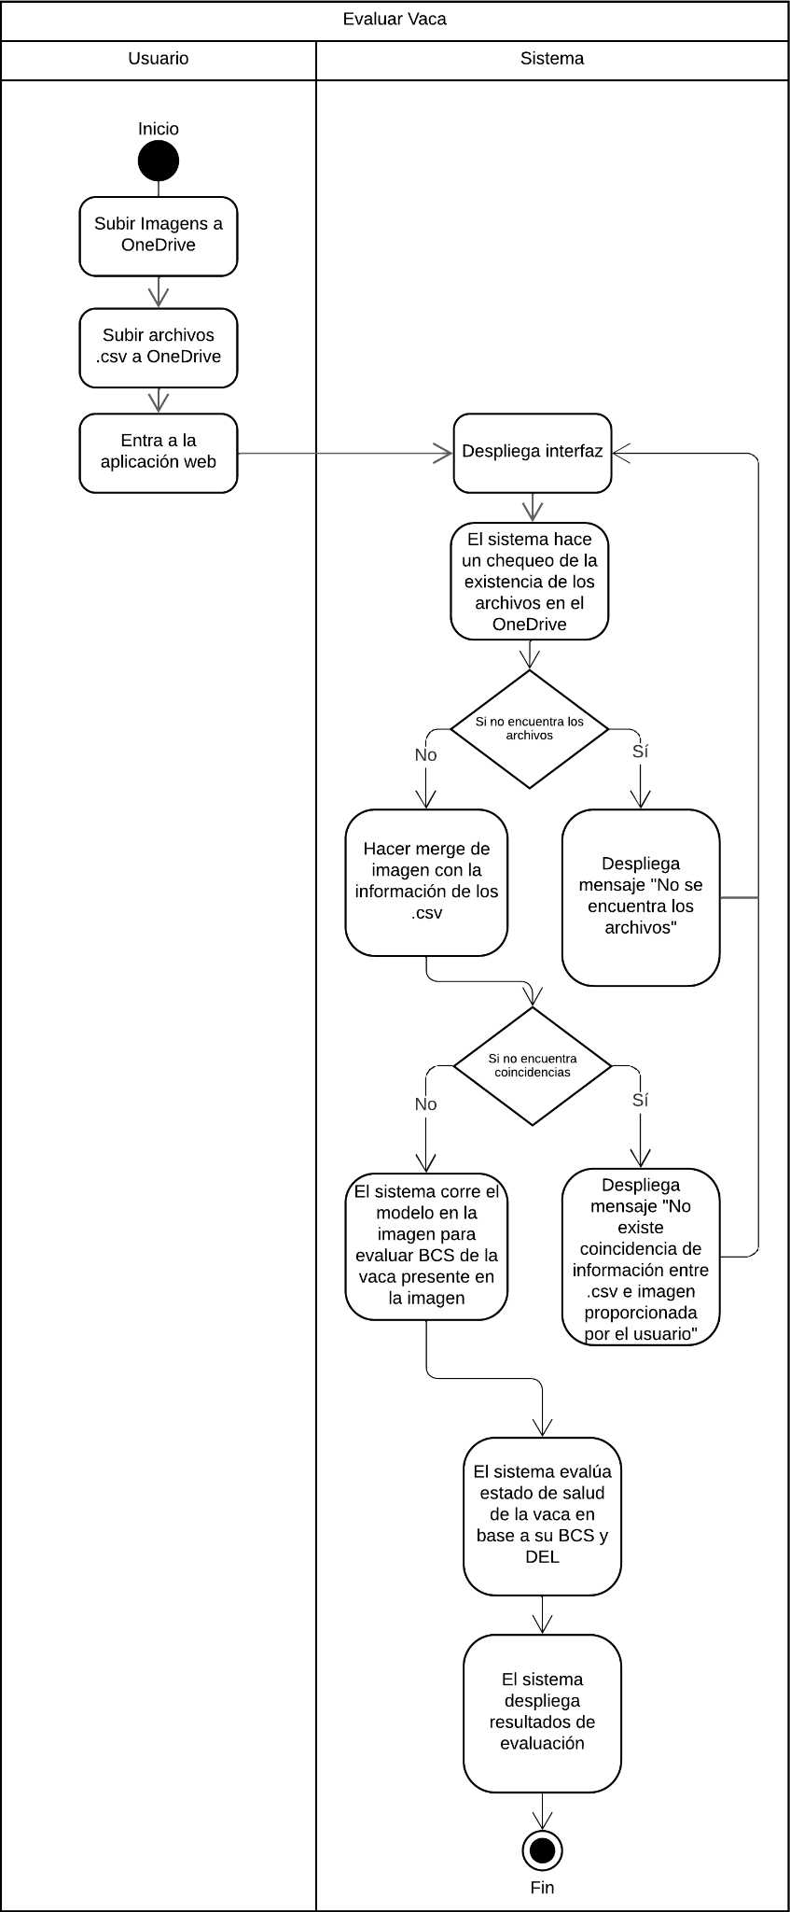

El journey básico del usuario
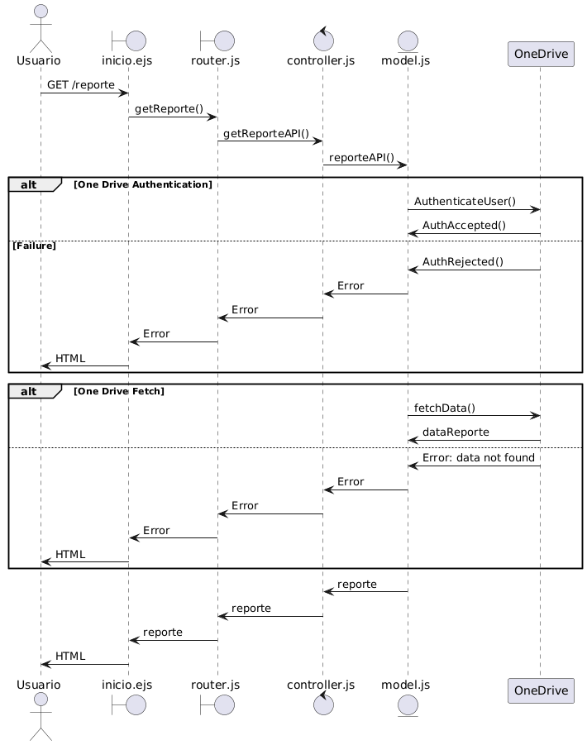

Restricciones y supuestos
- Las imágenes fueron tomadas en condiciones no controladas (iluminación, fondo, ángulo), lo cual puede afectar la precisión del modelo. Por lo que la calidad de las imágenes es variable y no siempre óptima.
- Si no todas las imágenes están etiquetadas con un BCS validado por expertos, se deberá trabajar con un subconjunto reducido o realizar un proceso manual/semi-supervisado.
- No se cuenta con imágenes infrarrojas ni acceso a análisis previos de BCS realizados por el robot DeLaval.
- El entrenamiento y pruebas se realizan en equipos personales sin acceso a GPU, lo cual restringe el tamaño de modelos y velocidad de entrenamiento.
- El sistema no contempla video ni seguimiento en tiempo real, por lo que no cubre monitoreo continuo. Por lo que no no se realizará un monitoreo en tiempo real ni una integración directa con hardware.
- El sistema genera resultados como herramienta de apoyo, pero no sustituye el diagnóstico clínico profesional.
- Las imágenes proporcionadas por el CAETEC corresponden a vacas identificadas individualmente y reflejan su condición corporal de forma representativa.
- El modelo será utilizado inicialmente por personal técnico o académico con conocimiento básico en computación.
- Los datos e imágenes serán usados únicamente con fines académicos, científicos o de mejora interna dentro del CAETEC.
- La base de datos de imágenes no cambiará durante el proyecto.
- El equipo técnico tiene acceso continuo a los archivos CSV generados por el robot DeLaval.
- El proyecto tiene una duración máxima de 11 semanas.
- El usuario solo puede subir ~ 10 MB de información.

Tecnologías (Stack tecnológico del proyecto)
Componente | Herramientas utilizadas | Propósito
Infraestructura | AWS EC2 / S3 | Almacenamiento, procesamiento y despliegue del sistema en la nube.
Frontend | HTML, CSS, JavaScript | Interfaz de usuario para visualización de resultados o reportes.
Backend | Node.js, Express.js | API para orquestar el flujo entre modelo, base de datos e interfaz.
Modelo | Python, TensorFlow, PyTorch, Pandas, Numpy | Entrenamiento, validación y ejecución del modelo de clasificación BCS.
Control de versiones | Git, GitHub | Coordinación del desarrollo colaborativo y seguimiento de cambios.
Documentación | Notion | Estructuración de la metodología CRISP-DM y organización del proyecto.

PROYECTO
INFRAESTRUCTURA
FRONTEND
BACKEND
MODELO

Dependencias clave del sistema (librerías y frameworks principales):

Python
- Manipulación de datos
  - Pandas
  - Numpy
- Procesamiento y visualización de imágenes
  - Opencv-python
  - Matplotlib
- Entrenamiento y análisis de modelos de clasificación
  - Pytorch
  - Seaborn

JavaScript
- Servidor backend y enrutamiento API
  - Node.js
  - Express

AWS
- Almacenamiento de imágenes y modelos
  - Amazon S3
- Ejecución remota del backend/modelo
  - EC2
- Seguridad y monitoreo
  - IAM

Raspberry Pi
- Python GPIO, fswebcam, cron – control de sensores y captura periódica.

Evaluación Inicial de hardware y software
Esta sección incluye los recursos de hardware y software que se utilizarán para el desarrollo del proyecto. Incluyendo las herramientas de trabajo en equipo, durante el desarrollo del producto, y la organización de trabajo.
Recurso | Tipo de Recurso | Descripción | Responsable | Observaciones
Hardware
Arreglo Raspberry Pi | Material | Producción de datos (Fotografías) | Responsables CAETEC | Disponible sólo en CAETEC
Robot Delaval | Material | Producción de datos (.csv) | Responsables CAETEC | Disponible sólo en CAETEC
Computadoras | Material | Herramienta de desarrollo | Todo el equipo | Ya disponible para todos
Software
Notion | Conocimientos Técnicos | Herramienta para documentación de CRISP-DM | Todo el equipo | Uso para centralizar información
Editor de Texto (Visual Studio) | Conocimientos Técnicos | Producción de modelo y preparación de datos. | Todo el equipo | Ya disponible para todos.
Herramientas de Google (Drive, docs, sheets). | Archivos | Organización del equipo. Elaboración de Reportes. | Todo el equipo | Uso acordado de creación de archivos.
Git | Conocimientos Técnicos | Control de versiones de código. | Todo el equipo | Uso obligatorio para desarrollo de modelo e interfaz
Base de datos DeLaval | Conocimientos Técnicos | Consulta de CSV, de las vacas, consulta de parámetros. | Todo el equipo | Hay 37 archivos CSV.

Inventario de Recursos | Datos utilizados en el proyecto

Fotografías del CAETEC
Reporte inicial de las herramientas utilizadas para la sección de minería de datos. Enfocada en las fotografías proporcionadas por el CAETEC. La base de datos inicial proporcionada contiene 57,870 fotografías, de las cuales, la mayoría no pueden ser utilizadas debido a que la luz no muestra las vacas de una forma que puedan ser identificadas por nuestro algoritmo de detección. Y adicionalmente, muchas de las fotografías con luz, no contienen vacas, por lo que también se tuvieron que filtrar.
Código Utilizado | Utilidad | Fotografías resultantes del proceso de filtrado | Ejemplos Visuales de imágenes descartadas
limpiar_oscuras.py | El primer archivo fue utilizado para filtrar las fotografías utilizando OpenCV para estimar el valor de los píxeles oscuros (<80%) y el porcentaje de píxeles en la fotografía que están por encima de este umbral. (<80%) | 57,870 -> 47,082 | 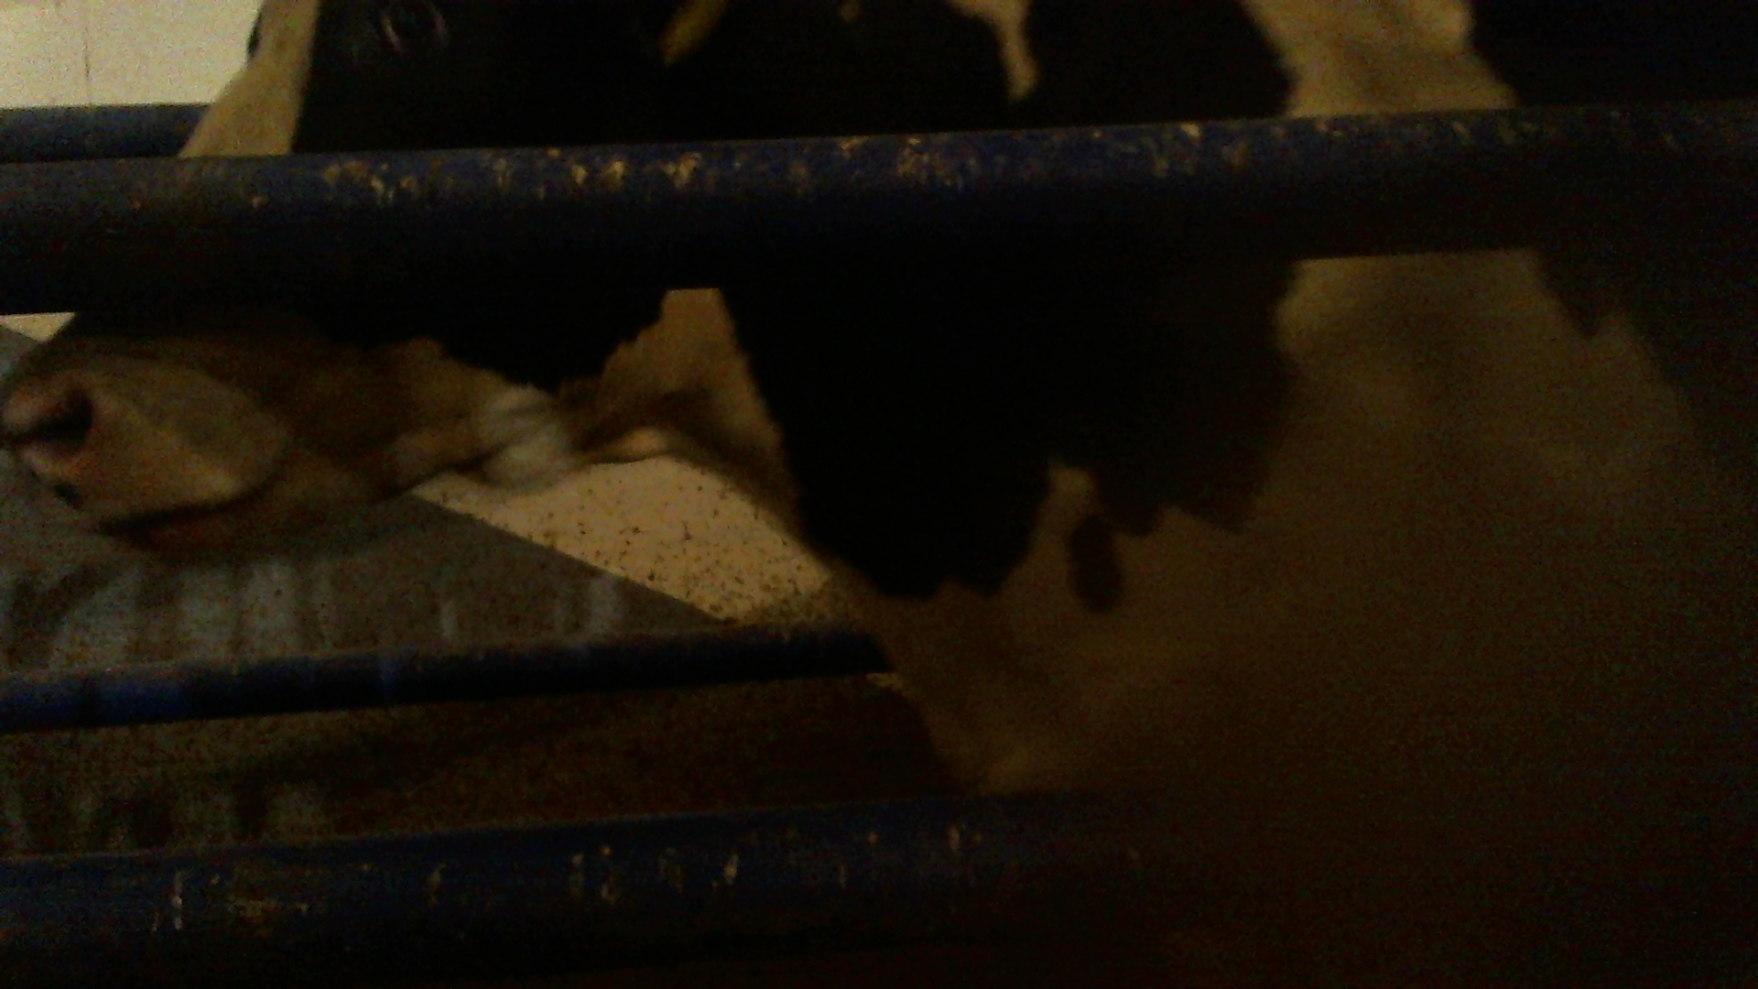
separar_vacas.py | El segundo código implementado, tiene el objetivo de separar las imágenes con vaca, de las vacías. Utiliza un algoritmo de YOLOv8 previamente entrenado para identificar vacas. El resultado es que todas las fotografías con vaca fueron enviadas a una carpeta y todas las fotografías sin vaca fueron enviadas a otra carpeta. | 47,082 -> 9,213 | 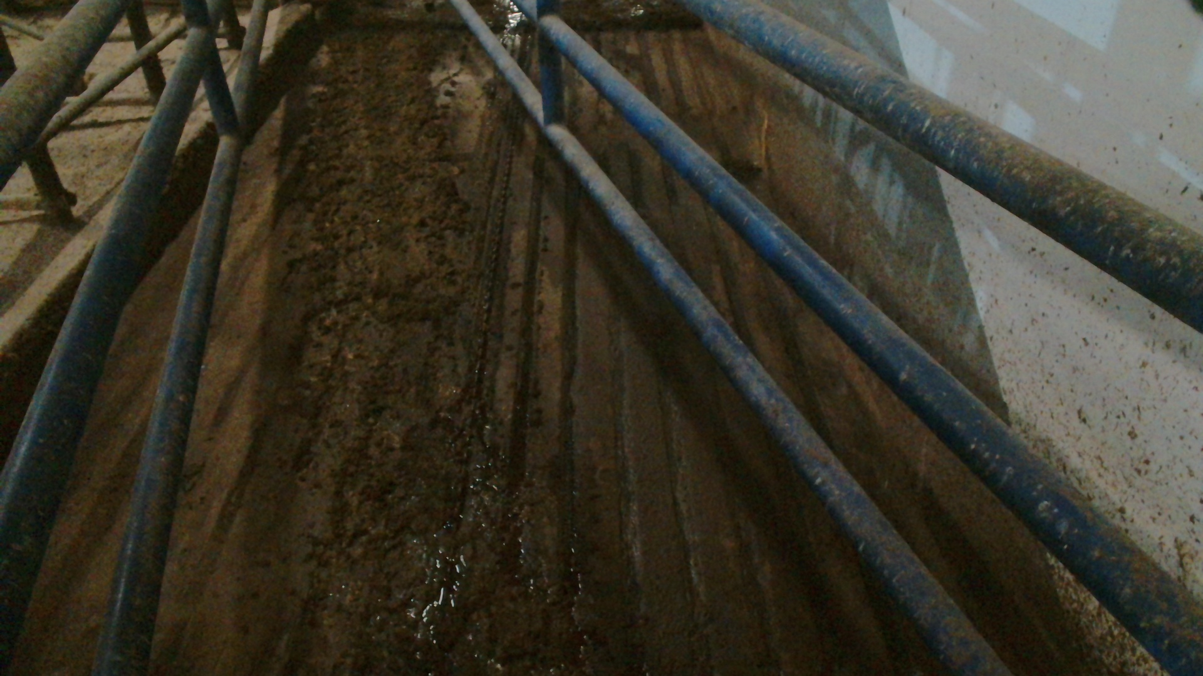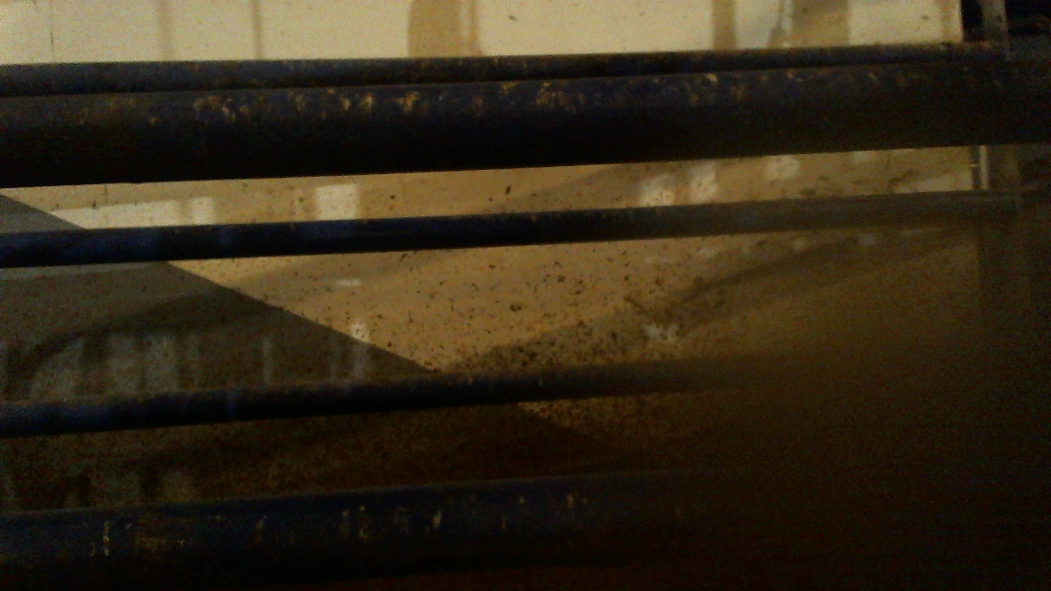

Base de Datos Producida por el Robot Delaval
Archivos .csv con información de las vacas fueron proporcionados por el CAETEC, incluyen toda la información del proceso de ordeño de las vacas. Estos datos están detallados a profundidad en el documento “Terminología”.
Nombre del Archivo | Utilidad | Ejemplos de Datos
Archivos individuales del ordeño de las vacas:  (Ej. 1204.csv, 1221.csv, 2082.csv) | Información de la producción de leche de cada una de las vacas individuales. | Producción (kg), Media de los flujos (kg/min), Sangre (ppm), Conductividad (mS / cm)...
inventario_total_180725.csv | Documento detallando el inventario de vacas, incluyendo la información de parto, inseminación, lactancia, etc. | Número del animal, Días en ordeño, edad en días, fecha de parto, número de inseminaciones
patadas_180725.csv | Patadas detectadas por el robot debido a molestias en la ubre. | Número del animal, días en leche, ubres, medición del índice de mastitis (MDI).
reporte_180725.csv | Información adicional sobre las vacas. Enfocado en usos médicos. | Días de ordeño, días desde el próximo celo, días desde el último parto.

